**Estudo sobre arquivos e sistema FAT**

Para entendermos o funcionamento do sistema de organização de arquivos FAT, temos que relembrar os conceitos fundamentais sobre manipulações de arquivos, como os métodos de acesso de baixo nível aos arquivos, seus atributos, operações e compartilhamento.

**Métodos de acesso aos arquivos**

O método de acesso aos arquivos defini a abordagem que o Sistema Operacional vai adotar junto com o registrador de armazenamento (hardware) para acessar determinado arquivo. Para isso temos os 3 métodos mais conhecidos e utilizados:

**Acesso Sequencial:**

Como o nome diz, a busca por arquivos é feita de maneira sequencial, um registro após o outro. Para acessar um arquivo é necessário atravessar todos os arquivos anteriores.

Muito utilizado em dispositivos de armazenamento sequenciais, como fitas magnéticas.

**Acesso direto ou aleatório:**

No acesso direto os arquivos são acessados de maneira não sequencial, ou seja, é possível acessar e gravar arquivos em qualquer parte do disco, sem percorrer arquivos anteriores. Para isso, os arquivos são vistos como uma sequência numerada de blocos, que se interligam via ponteiros, podendo ou não estarem fisicamente sequenciais, muito semelhante a listas encadeadas.

Como foi dito acima, os sistemas modernos em sua maioria utilizam esse tipo de acesso, visto a popularidade dos HDDs e SSDs (Dispositivos de acesso aleatório).

**Acesso sequencial de índice:**

Esse acesso tem como base o acesso sequencial, porém, os arquivos contêm índices, como um sumário de um livro, que contém separações para seus blocos, assim aumenta-se a eficiência do acesso.

Atualmente o acesso direto é o mais utilizado em sistemas operacionais modernos como o Windows e Linux, visto seu maior desempenho geral e evolução dos dispositivos de armazenamento.

**Operações em arquivos**

Arquivos em sua essência são sequências de binários, onde podemos realizar operações com eles via um Sistema Operacional, são elas as operações:

**Abrir e fechar:** Podemos abrir e fechar arquivos, ou seja, carregar e descarregar da memória principal, para que sejam realizadas outras operações.

**Leitura:** Com o arquivo carregado na memória principal (RAM) o sistema operacional permite acessar e interpretar o arquivo de acordo com seu formato (“.txt”, “.pdf”, “.docx”, etc...)

**Escrita:** O sistema operacional permite a alteração do conteúdo do arquivo (novamente de acordo com o seu formato) através de um cursor que indica a posição onde ocorrerá a próxima ação.

**Criar e excluir:** É possível alocar espaço na memória secundária para gravar novos arquivos, tanto como excluir, liberando seu espaço alocado.

**Copiar arquivos:** Criar duplicatas do arquivo em outros locais

**Mover arquivos:** Alterar seu local de armazenamento

**Atributos de arquivos e Compartilhamento de arquivos**

Os atributos de um arquivo defini suas características, como nome, proprietário, direitos de acesso, caminho, datas de acesso e outros dados úteis para manipulação de arquivos em um sistema operacional.

**Direitos de acesso:**

Os direitos de acesso de um arquivo constituem as operações que certo

usuário pode realizar no mesmo. São as seguintes:

* Leitura: Permissão para visualizar o conteúdo do arquivo
* Escrita: Permitir que o usuário manipule o conteúdo do arquivo
* Execução: Permitir que o usuário possa executar o arquivo como um programa

Esse gerenciamento de permissões é feito particularmente pelo sistema operacional, no Linux é utilizado um modelo de 4 dígitos que definem quem e quais acessos cada tipo de usuário possui sobre um arquivo. Primeiro dígito temos as permissões especiais, segundo dígito as permissões do usuário que criou o grupo, terceiro dígito as permissões dos usuários do mesmo grupo do criador e o quarto dígito representa a permissão de todos os outros usuários.

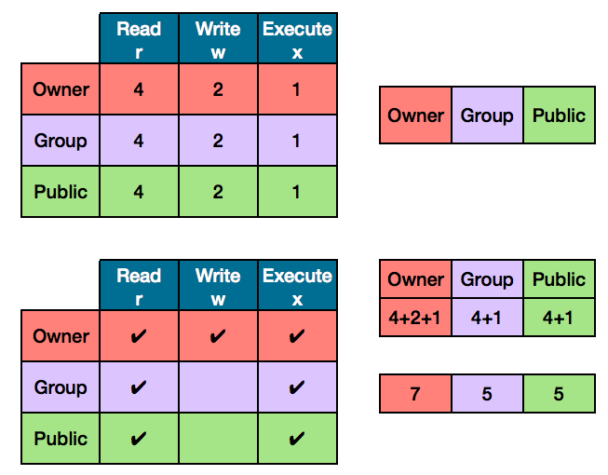

Figura 1. Explicação dos 3 últimos dígitos do sistema de permissão de arquivos no Linux

O sistema de arquivos principal usado pelo Windows é o NTFS (New Technology File System). As permissões de compartilhamento no Windows são baseadas nas permissões NTFS atribuídas a arquivos e pastas. Ao compartilhar uma pasta, o Windows verifica as permissões NTFS para garantir que o usuário que está acessando a pasta tenha permissões adequadas. O controle de acesso no NTFS é baseado em permissões de segurança atribuídas a cada arquivo e pasta, que são gerenciadas por meio de Listas de Controle de Acesso (ACLs). Essas permissões determinam quem pode acessar os arquivos e pastas e quais ações podem ser realizadas sobre eles.

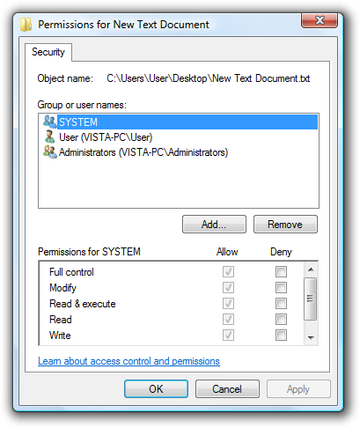

**Sistema de arquivo FAT**

Sistemas de arquivos são gerenciadores de dispositivos de memória secundários, são responsáveis por organizar os dados armazenados, gerenciar o espaço livre e ocupado e controlar o acesso aos arquivos.

Para entendermos o funcionamento do FAT é fundamental compreendermos como é feito a organização de um armazenamento de dados. Independente do formato do volume, o disco sempre é dividido em pequenos espaços de tamanho fixo, são conhecidos como setores. Os setores são a menor unidade de armazenamento de um dispositivo de disco (geralmente 512 bytes).

O sistema FAT não trabalha com setores, e sim com Clusters. Clusters são a unidade de alocação de arquivo do FAT e são compostos por 1 ou mais setores contíguos, para assim, armazenar dados. Lembrando que ao alocar um arquivo e em algum momento o espaço alocado for menor que o espaço de um cluster, o espaço restante não será utilizado.

Para manter o controle dos clusters é usado a tabela de alocação de arquivos (FAT), uma estrutura de dados que mapeia os clusters e suas informações em uma estrutura de dados. Essa tabela é responsável por gerenciar a alocação de espaço em disco para os arquivos, mantendo um registro sobre todos os clusters do disco com as seguintes informações:

* Identificação do cluster;
* Estado do cluster (livre ou ocupado)
* Se for o caso, um ponteiro indicando o próximo cluster do arquivo ou uma marcação indicando o final do arquivo.

Metadados de arquivos, como nome e data de edição não são armazenados na tabela FAT, essas informações são controladas pelas entradas de diretório dentro de cada Sistema Operacional.

Uma notação muito comum em sistemas de arquivo FAT são os números no sufixo do nome, como o FAT16 e FAT32. Esses números indicam a capacidade máxima de clusters em um volume de disco, e com o tamanho de cada cluster, podemos limitar o tamanho máximo de um volume de disco suportado por cada sistema:

* FAT16: Suporta o endereçamento de 2^16 clusters, se o tamanho de cada cluster for de 1 setor (512 bytes) temos um volume máximo suportado de:

(2^16 – 1) * 512 / (1024 *1024) = 32 MB

* FAT32: Suporta o endereçamento de 2^32 clusters, se o tamanho de cada cluster for de 1 setor (512 bytes) temos um volume máximo suportado de:

(2^32 – 1) * 512 / (1024 *1024 * 1024 * 1024) = 2 TB

* Obs: Lembrando que se tivermos cluster maiores (ocupando mais de 1 setor) o volume máximo é maior, porém, esse é o volume teórico. A capacidade máxima depende do sistema operacional e da tolerância a erros, quanto maior a partição mais falhas podem acontecer.